**1.Завдання.**

Два статистично незалежних джерела А та В визначаються матрицею сумісних ймовірностей P (ai, bj). Визначити часткову та загальну умовну ентропію, ентропію об’єднання, безумовну ентропію цих джерел, а також кількість інформації, що припадає на пару повідомлень аі, bj.

Варіант №1

P (ai, bj) = 

**2.Код програми**:

<!DOCTYPE html>

<html>

<head>

<meta charset = "utf-8">

<link href = "style.css" rel = "stylesheet">

<title>JS</title>

</head>

<body>

<script>

'use strict';

let matrix = [

[0.22, 0, 0.1],

[0, 0.25, 0.15],

[0.18, 0.1, 0]

];

let rowRes = [], colRes = [], bSum = 0, aSum = 0;

let matrix_a_b = [[], [], []], matrix_b_a = [[], [], []];

let i = 0, j = 0, rSum = 0, cSum = 0, matr_a_bElem = 0, matr_b_aElem = 0;

let entrA = 0, entrB = 0, entrA_b = [],

entrB_a = [], entrA_B = 0, entrB_A = 0, unA_B = 0, infAmount = 0;

matrix.forEach( (row, i) => {

matrix[i].forEach( (rowElem, j) => {

rSum += rowElem;

cSum += matrix[j][i];

})

rowRes.push(rSum);

colRes.push(cSum);

rSum = 0;

cSum = 0;

j = 0;

});

document.write(`RowSum: ${rowRes} <br> ColSum: ${colRes} <br>`);

// ----------------H(A)-----------------

rowRes.forEach(elem => {

entrA += -elem * log(2, elem);

});

// ----------------H(B)-----------------

colRes.forEach(elem => {

entrB += -elem * log(2, elem);

});

document.write(`A entropy: ${entrA.toFixed(3)} <br>

B entropy: ${entrB.toFixed(3)} <br>`);

// ----------------Matrix(a/b)-----------------

document.write(`Matrix a/b: <br>`);

matrix.forEach( (row, i) => {

matrix[i].forEach( (rowElem, j) => {

matr_a_bElem = rowElem / colRes[j];

matrix_a_b[i][j] = matr_a_bElem.toFixed(2);

})

document.write(`${matrix_a_b[i]} <br>`);

});

// ----------------Matrix(b/a)-----------------

document.write(`Matrix b/a: <br>`);

matrix.forEach( (row, i) => {

matrix[i].forEach( (rowElem, j) => {

matr_b_aElem = rowElem / rowRes[i];

matrix_b_a[i][j] = matr_b_aElem.toFixed(2);

})

document.write(`${matrix_b_a[i]} <br>`);

});

// ----------------H(A/b)-----------------

matrix_a_b.forEach( (row, i) => {

matrix_a_b[i].forEach( (rowElem, j) => {

if (matrix_a_b[j][i] == 0) return;

bSum += -matrix_a_b[j][i] * log(2, matrix_a_b[j][i]);

})

entrA_b.push(bSum.toFixed(2));

bSum = 0;

j = 0;

});

document.write(`A/b entropy: ${entrA_b} <br>`);

// ----------------H(B/a)-----------------

matrix_b_a.forEach( (row, i) => {

matrix_b_a[i].forEach( (rowElem, j) => {

if (matrix_b_a[i][j] == 0) return;

aSum += -matrix_b_a[i][j] * log(2, matrix_b_a[i][j]);

})

entrB_a.push(aSum.toFixed(2));

aSum = 0;

j = 0;

});

document.write(`B/a entropy: ${entrB_a} <br>`);

// ----------------H(A/B, B/A)-----------------

colRes.forEach( (elem, i) => {

entrA_B += colRes[i] * entrA_b[i];

entrB_A += rowRes[i] * entrB_a[i];

});

document.write(`A/B entropy: ${entrA_B.toFixed(3)} <br>

B/A entropy: ${entrB_A.toFixed(3)} <br>`);

// ----------------Union and infAmount-----------------

unA_B = entrA + entrB_A;

infAmount = entrA - entrA_B;

document.write(`Entropy of two sources union: ${unA_B.toFixed(3)} <br>

Information amount for one message: ${infAmount.toFixed(3)}`);

function log(x, y) {

return Math.log(y) / Math.log(x);

}

</script>

</body>

</html>

**3.Вікно інтерфейсу**

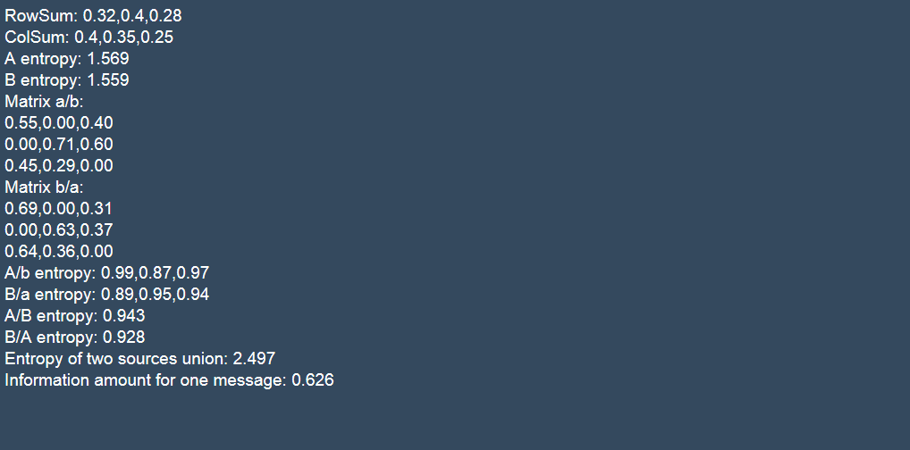

**4. Мова програмування –** JavaScript.